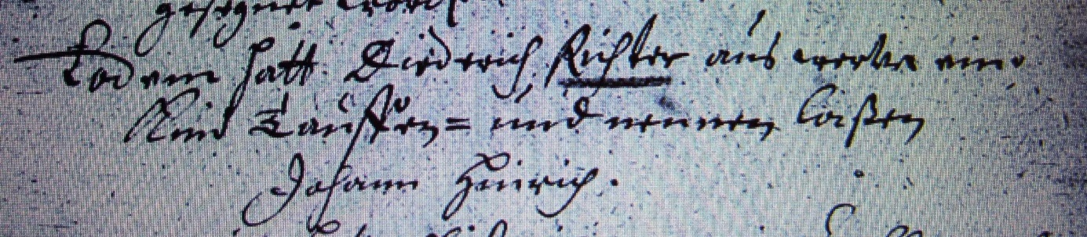

Kirchenbuch Heeren 1693; ARCHION-Bild 13 in „Taufen etc. 1683 - 1716
Abschrift:
„Eodem (am selben Tage; hier: 6.04., KJK) hatt Diederich Richter aus Werve ein Kind taufen = und nennen laßen Johann Henrich“.

